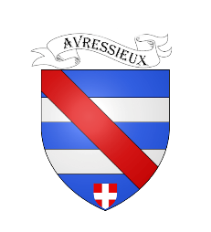
COMMUNE D’AVRESSIEUX
1 A ESPACE VILLAGE
73240 AVRESSIEUX
mairie@avressieux.com
Tel 04 76 37 05 09

LISTE DES DELIBERATIONS
Conseil municipal du 15 décembre 2025

- Délibération n°202512151
DM7 permettant de solder les subventions de fonctionnement aux communes membres du GFP
- Délibération n°202512152
Délégation consentie à M. Le Maire pour faire appel à une agence d’intérim pour palier à l’absence d’agents
- Délibération n°202512153
Approbation des modifications statutaires du SDES73
- Délibération n°202515124
Adhésion à la convention de participation sur le risque « santé » proposée par le Centre de Gestion de la Fonction Publique Territoriale de la Savoie

